|  |  |  |
| --- | --- | --- |
| **בנק ישראל**  דוברות והסברה כלכלית | \\portals\DavWWWRoot\sites\boi\about\Mitug\DocList\Logo Bank of Israel 2 color\Logo Bank of Israel 2 color.jpg | ‏ירושלים, ט"ז בטבת התשע"ט  24 בדצמבר 2018 |

הודעה לעיתונות:

**התפתחויות בתיק הנכסים הפיננסיים של הציבור ברביע השלישי של שנת 2018**

* **ברביע השלישי של שנת 2018 עלה שוויו של תיק הנכסים הפיננסיים של הציבור בכ-90 מיליארדי ש"ח (%2.5) ועמד בסופו על כ-3.73 טריליוני ש"ח.**
* **העלייה בשווי התיק ברביע השלישי נבעה בעיקרה מעלייה ביתרת המניות בארץ, אג"ח הממשלתיות וההשקעות בחו"ל.**
* **יתרת התיק המנוהל בידי המשקיעים המוסדיים עלתה ברביע השלישי של שנת 2018 בכ-2.9%.**
* **שיעורי החשיפה של המוסדיים לנכסים זרים ולמט"ח עלו כל אחד בכ-0.6 נקודת אחוז בממוצע.**
* **על אף הפדיונות נטו ברביע השלישי של השנה, יתרת ההחזקות בקרנות הנאמנות עלתה בכ-1.7 מיליארדי ש"ח.**

1. סך תיק הנכסים הפיננסים של הציבור

מהחטיבה למידע ולסטטיסטיקה בבנק ישראל נמסר, כי **ברביע השלישי של שנת 2018** עלהשוויו של תיק הנכסים הפיננסיים של הציבור בכ-90 מיליארדי ש"ח (2.5%), לרמה של כ- 3.73 טריליוני ש"ח (תרשים 1). משקל תיק הנכסים הפיננסיים של הציבור ביחס לתוצר עלה בכ-4 נקודות אחוז ועמד בסוף הרביע על 285% (תרשים 1). זאת מכיוון שקצב העלייה של תיק הנכסים היה גבוה מקצב עליית התמ"ג (1.1% במחירים שוטפים**).**

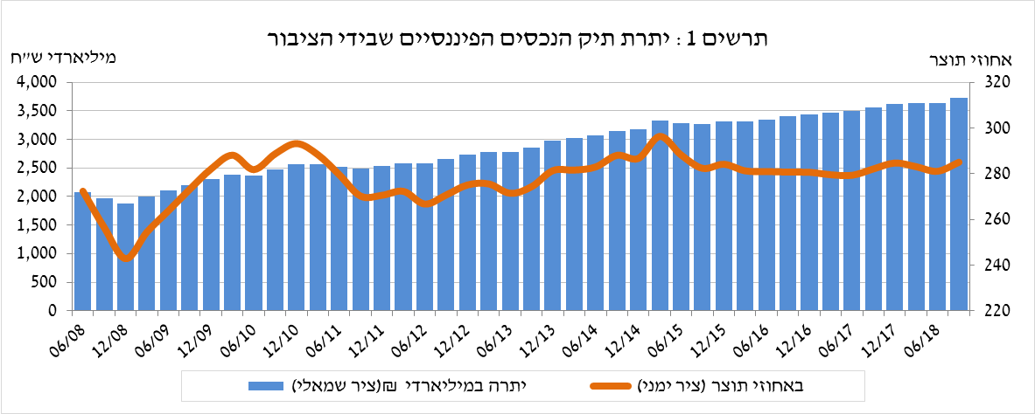

1. ניתוח השינויים בכלל התיק

במהלך הרביע השלישי עלו כלל הרכיבים בתיק, למעט יתרת המזומן והפיקדונות שירדה במקצת. בלטו העליות ביתרת המניות הסחירות בארץ, יתרת האג"ח הממשלתיות וההשקעות בחו"ל.

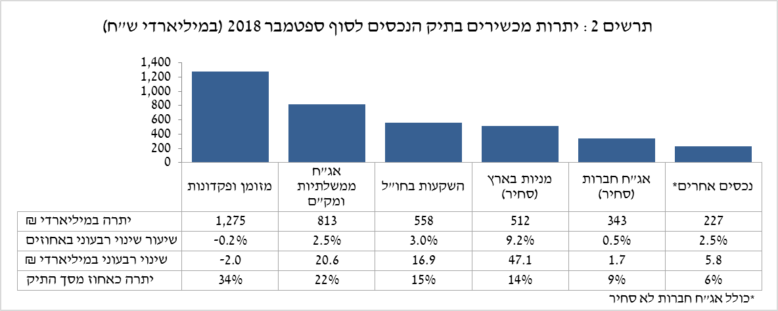

* יתרת ההחזקות **במניות בארץ** עלה בכ-47 מיליארדים (9.2%) כתוצאה מעליית המחירים בבורסה בת"א שקוזזה בחלקה ע"י מימושים נטו של כ-5.7 מיליארדי ש"ח (אומדן).
* יתרת **האג"ח הממשלתיות** (סחירות ולא-סחירות) **והמק"ם** עלתה ב-20.6 מיליארדי ש"ח (2.5%). בין היתר, על רקע הגידול בהנפקות המק"ם ע"י בנק ישראל.
* **יתרת האג"ח החברות הסחירות בארץ** עלתה ב-1.7 מיליארדי ש"ח (0.5%) בלבד ועמדה בסוף הרביע על כ-343 מיליארדים, זאת כתוצאה מעליות מחירים שקוזזו בחלקם על ידי מימושים נטו של כ-4 מיליארדי ש"ח (אומדן).

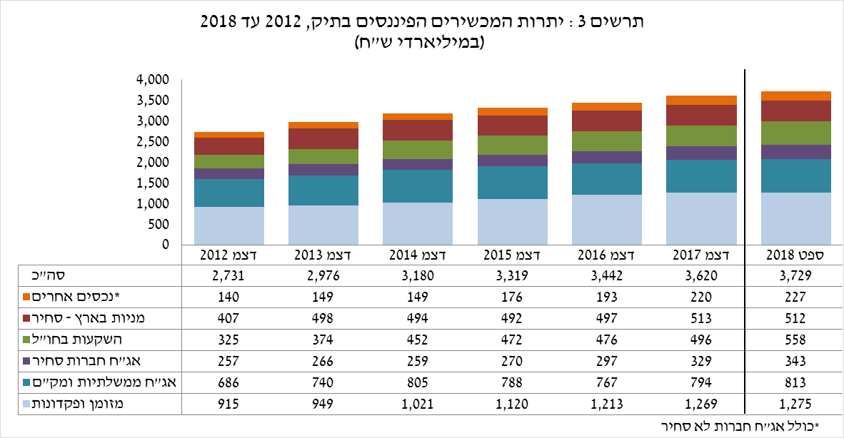

יתרת ההשקעות בחו"ל עלתה במהלך הרביע ב-16.9 מיליארדי ש"ח (3%) ועמדה בסופו על כ-558 מיליארדי ש"ח - המהווים 15% מסך תיק הנכסים:

* יתרת **המניות בחו"ל** עלתה בכ-17.6 מיליארדי ש"ח (5.2%) ועמדה בסוף הרביע על כ-359 מיליארדי ש"ח. העלייה ביתרת המניות בחו"ל נבעה משילוב של השקעות נטו (אומדן של כ-8 מיליארדי ש"ח) ועליות מחירים בבורסות בחו"ל שקוזזו במקצת בשל ייסוף השקל מול הדולר (0.6%) שהוריד את השווי השקלי של התיק.
* יתרת **האג"ח הסחירות (חברות וממשלתיות)** **בחו"ל** עלתה בכ-1.2 מיליארדים (0.6%) ועמדה בסוף הרביע על כ-188 מיליארדי ש"ח. העלייה ביתרת האג"ח נבעה בעיקר מהשקעות נטו (אומדן של כ-1.5 מיליארדי ש"ח) שקוזזו בחלקן על רקע ירידות מחירים וייסוף השקל מול הדולר.
* יתרת **הפיקדונות בבנקים בחו"ל** ירדה במהלך הרביע בכ-2 מיליארדים ועמדה בסופו על כ-11.2 מיליארדי ש"ח, בעיקר כתוצאה ממשיכות נטו.

כתוצאה מההתפתחויות במהלך הרביע, חלה עלייה של כנקודת אחוז הן בשיעור הנכסים הסחירים והן בשיעור הנכסים בסיכון ועמדו בסופו על כ-49.7 ו-43.6, בהתאמה. זאת, בעיקר כתוצאה מהעלייה בשווי יתרת המניות בתיק הנכסים.

# התיק המנוהל בידי המשקיעים המוסדיים[1]

**יתרת התיק המנוהל בידי המשקיעים המוסדיים** עלתה ברביע השלישי של שנת 2018 בכ-46.9 מיליארדי ש"ח (2.9%) לרמה של כ-1.68 טריליונים (45.1% מסך תיק הנכסים הפיננסים של הציבור). העלייה ביתרת התיק נבעה בעיקר מעלייה ביתרת המניות בחו"ל (13.3 מיליארדים, 5.6%), המניות בארץ (11.9 מיליארדים, 7.3%) וביתרת ההחזקה באג"ח הממשלתיות והמק"מ (10.7 מיליארדים, 1.6%). עליות אלו קוזזו במקצת כתוצאה מירידה ביתרת המזומן והפיקדונות (1.2 מיליארדי ש"ח, 1.1%-).

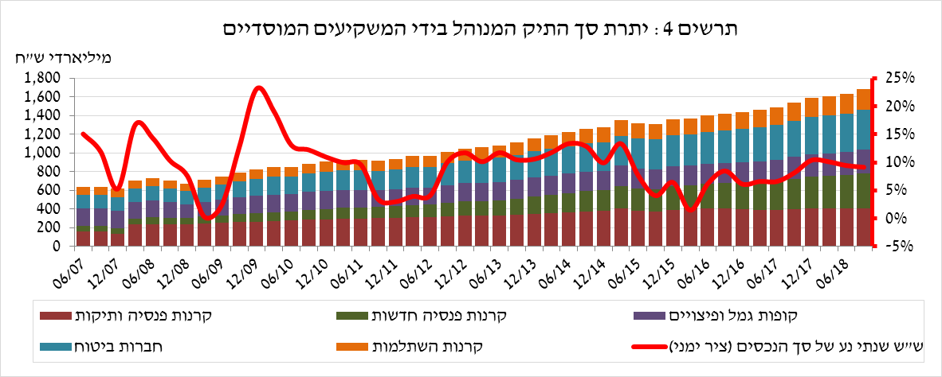

**חשיפת התיק המנוהל בידי המשקיעים המוסדיים[2] לנכסים זרים ולייסוף השקל מול מט"ח -** ברביע השלישי של שנת 2018 **שיעור החשיפה של המשקיעים המוסדיים לנכסים זרים** עלה בכ-0.6 נקודות אחוז לרמה של כ-28.1% מהתיק. כ-70% מהעלייה בשיעור החשיפה לנכסים זרים הייתה כתוצאה מהגדלת החשיפה למניות הזרות. העלייה המשמעותית ביותר בשיעור החשיפה לנכסים זרים התרכזה אצל קופות הגמל וקרנות ההשתלמות שהגדילו את היקף חשיפתן לנכסים זרים בכ-1.2 נקודות אחוז עד לרמה של כ-29.4%.

ברביע השלישי של השנה עלה **שיעור החשיפה למט"ח (כולל נגזרי ש"ח/מט"ח)** בכ-0.7 נקודת אחוז לרמה של כ-17.6%; העלייה ביתרת החשיפה נבעה מהשקעות נטו של כ-2.2 מיליארדי דולר בנכסים נקובים וצמודים למט"ח (בעיקר מניות וקרנות השקעה בחו"ל) ומעלייה במחירי המניות בשוקי חו"ל. מנגד, ייסוף השקל מול הדולר (0.6%) הקטין את השווי השקלי של התיק. יתרת העסקאות העתידיות למכירת מט"ח נטו באמצעות מכשירים פיננסים נגזרים נותרה כמעט ללא שינוי.

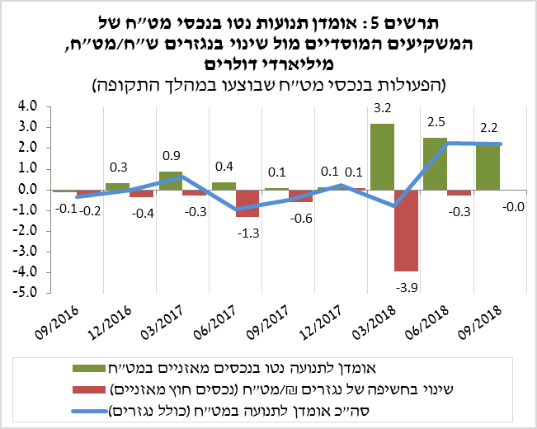 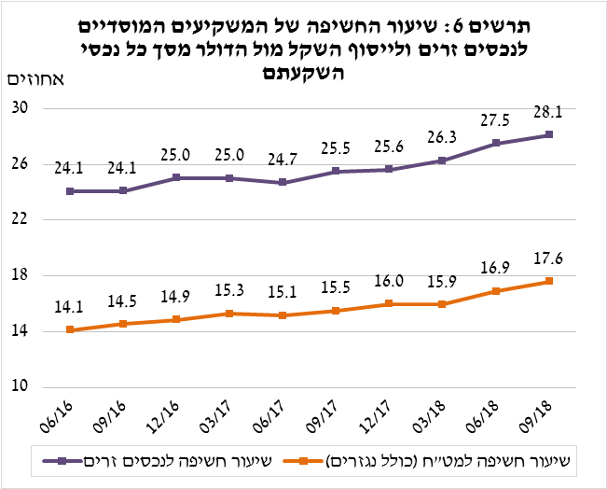

# התיק המנוהל באמצעות קרנות הנאמנות

היקף התיק המנוהל באמצעות קרנות נאמנות בארץ עלה ברביע השלישי של השנה בכ-1.7 מיליארדי ש"ח (0.7%) ועמד בסופו על כ-243 מיליארדי ש"ח, כ-6.5% מסך תיק הנכסים של הציבור.

על אף הפדיונות נטו (עודף פדיונות על הפקדות, בניכוי דיבידנד) ברביע השלישי של השנה, יתרת ההחזקות בקרנות הנאמנות עלתה בכ-1.7 מיליארדי ש"ח. זאת, בהמשך לפדיונות ברביע השני ובניגוד למגמת ההפקדות נטו ב-5 הרביעים שקדמו לה (תרשים 7).

מהתפלגות הקרנות לפי התמחויות עולה כי ברביע השלישי התרכזו הפדיונות נטו בקרנות המתמחות באג"ח כללי בארץ (4.1 מיליארדים, המהווים כ-4.5% מקבוצת ההתמחות), בקרנות המתמחות באג"ח שקליות בארץ ובמניות בארץ. לעומת זאת, בקבוצות ההתמחות במניות ובאג"ח בחו"ל ובכספיות מט"ח נרשמו הפקדות של כ-3.2 מיליארדי ש"ח (המהווים כ-9.8% מקבוצות התמחות אלו).

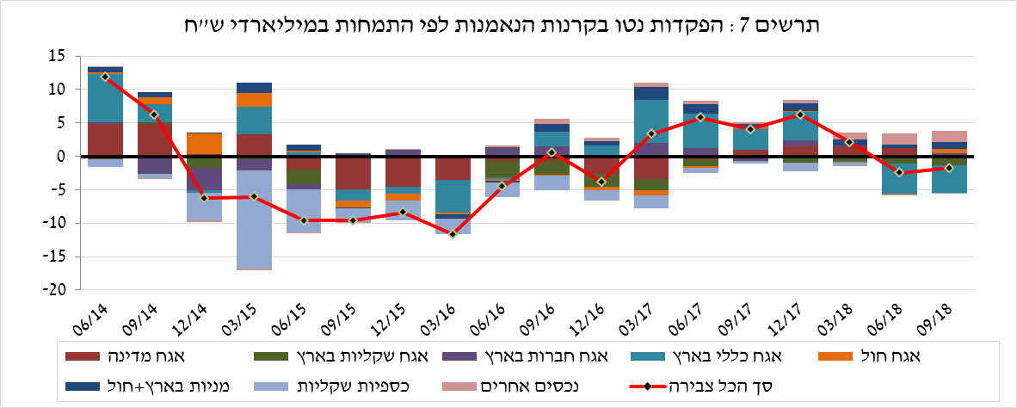

**למידע נוסף:**

ללוחות ארוכי טווח בנושא תיק הנכסים לחץ [כאן](http://www.boi.org.il/he/DataAndStatistics/Pages/MainPage.aspx?Level=3&Sid=47&SubjectType=2).

ללוחות ארוכי טווח בנושא נתוני חשיפה למט"ח ולזרים של המשקיעים המוסדיים לחץ [כאן](https://www.boi.org.il/he/DataAndStatistics/Pages/MainPage.aspx?Level=3&Sid=49&SubjectType=2).

ללוחות ארוכי טווח בנושא קרנות הנאמנות לחץ [כאן](http://www.boi.org.il/he/DataAndStatistics/Pages/MainPage.aspx?Level=3&Sid=53&SubjectType=2).

1. ללא קרנות הנאמנות
2. אומדנים לחשיפה של העמיתים (ולא של הגופים המוסדיים עצמם) לסיכונים שונים בתיק המנוהל עבורם ע"י המוסדיים (ללא תכניות ביטוח מבטיחות תשואה, בהן הסיכון הוא של המוסדיים). לפירוט נוסף של הגדרות, מושגים והסברים, ראו את "מדידת החשיפות של המשקיעים המוסדיים למט"ח ולנכסים זרים" בפרסום 'מבט סטטיסטי 2016'.